SISTEMA WEB DE BOOKING PARA BARBERÍAS - SWBB

Especificación de Requisitos de Software:

ER003-Gestionar información personal

Versión 2.0

Lima, 28 de abril del 2023

Control de Versiones

| Fecha | Versión | Descripción | Autor |
| --- | --- | --- | --- |
| 15/04/2023 | 1.0 | Creación del documento | Ayrton Lopez |
| 28/04/2023 | 2.0 | Edición del documento | Luis Valle |
|  |  |  |  |

Tabla de Contenido

1.1. Propósito 3

1.2. Alcance 3

1.3. Definiciones, siglas y abreviaciones 3

1.4. Referencias 3

1.5. Resumen 3

2.1. Diagrama de Caso de Uso 5

2.2. Breve descripción 5

2.3. Actores 5

2.4. Pre condiciones 6

2.5. Pos condiciones 6

2.6. Flujo básico 6

2.7. Excepciones 7

2.8. Prototipos visuales 8

1. Introducción

# Propósito

Especificar el CUS Gestionar información personal que tiene como propósito realizar gestiones con la información registrada de los usuarios en el sistema.

# Alcance

El CUS Gestionar información personal se realizará en un dispositivo móvil.

# Definiciones, siglas y abreviaciones

* Cliente: es aquel actor que se encuentra registrado en el sistema y realiza cambios y modificaciones de su información registrada en el sistema web.
* Barbero: es aquel actor que se encuentra registrado y brinda servicios en el sistema y realiza cambios y modificaciones de su información registrada en el sistema web.
* CUS: Caso de Uso del Sistema
* SWBB: Sistema Web de Booking para Barberos.

# Referencias

| N° | Título |
| --- | --- |
| 1 | Documento de Requisitos de Usuarios (SWBB-DRU.docx) |

# Resumen

La especificación del CUS Gestionar información personal expone cómo el Cliente y el Barbero pueden modificar independientemente su información personal registrada en el SWBB esto les permite modificar datos como su Nombre, Apellido, Apodo (solo el Barbero), Teléfono, Ubicación (solo el Barbero) y la foto de perfil.

1. Descripción general

# Diagrama de Caso de Uso

**Figura 1**

*Figura de Caso de Uso: CU001 Gestionar información personal*

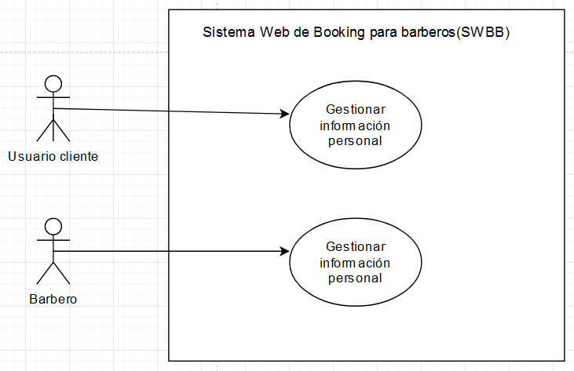

*Nota:* Autoría propia

# Breve descripción

Este CUS Gestionar información personal permite al SWBB realizar o modificar los datos del Cliente y el Barbero, ambos independientemente entre sí, facilitando la actualización de su información de cada uno de ellos y almacenarlos en la base de datos respectiva.

# Actores

Cliente: Es aquel usuario que está registrado en la base de datos del sistema web y requiere de un servicio por parte de un Barbero que también se encuentra registrado en la base de datos.

Barbero: Es aquel que brinda servicios de barbería en el sistema web a los distintos clientes que buscan este servicio y que también se encuentran registrados en la base de datos.

# Pre condiciones

Cliente: Estar registrado y habilitado en el sistema web.

Barbero: Tener disponibilidad de tiempo para brindar el servicio de barbería.

# Pos condiciones

La base de datos se actualizará en tiempo real registrando los cambios o modificaciones que realicen el Cliente y el Babero.

# Flujo básico

| N° paso | Actor | Descripción de la acción |
| --- | --- | --- |
| 1 | Cliente | El cliente ingresa al sistema web con sus credenciales |
| 2 | Cliente | El cliente elige la opción de Editar información personal |
| 3 | Cliente | El cliente modifica los datos que desea actualizar. |
| 4 | Cliente | El cliente guarda los cambios realizados |

| N° paso | Actor | Descripción de la acción |
| --- | --- | --- |
| 1 | Barbero | El barbero ingresa al sistema web con sus credenciales |
| 2 | Barbero | El barbero elige la opción de Editar información personal |
| 3 | Barbero | El barbero modifica los datos que desea actualizar. |
| 4 | Barbero | El barbero guarda los cambios realizados |

# Excepciones

[EX1]: Respuesta del evento generado al no guardar los cambios realizados.

* Si la respuesta del evento retorna que los cambios realizados no han sido guardados se mostrará un alerta.

# Prototipos visuales

**Figura 2**

*Prototipo del apartado Modificar información personal*

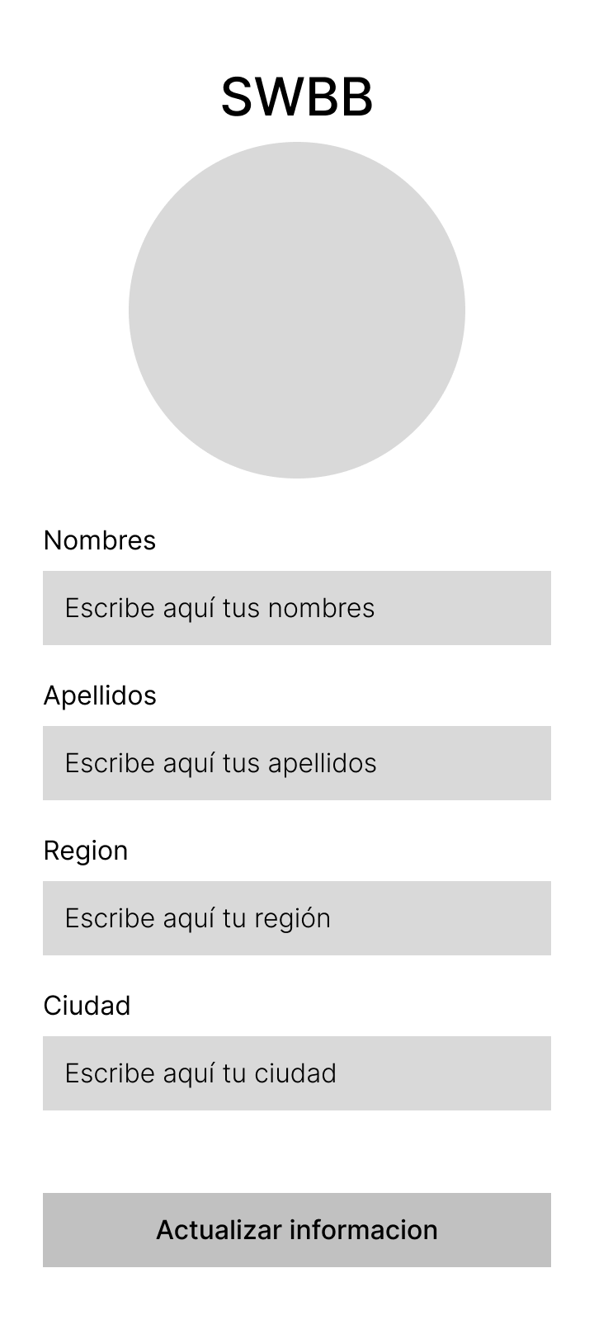

*Nota:* Autoría propia